DAFTAR ISI

I. PENDAHULUAN 2
II. PENGOPERASIAN APLIKASI 3
1. Instalasi Aplikasi 3
1.1 Prasyarat Sistem 3
1.2 Instalasi dan Konfigurasi Backend (FastAPI) 3
1.3 Instalasi dan Konfigurasi Frontend (Next.js) 4
1.4 Urutan Menjalankan Aplikasi 4
2. Fitur Aplikasi 5
2.1 Registrasi Akun 5
2.2 Login dan Logout 5
2.3 Beranda dan Rekomendasi Personal 6
2.4 Rekomendasi Berdasarkan Genre 6
2.5 Daftar Film yang Sudah Dirating 7
2.6 Detail Film 7
2.7 Memberi Rating Film 7
2.8 Pembaruan Rekomendasi Secara Real-time (Fold-in) 8
III. POTONGAN PROGRAM 9
1. Minimum Library Requirements 9
2. Aktivasi Virtual Environment 9
3. Memuat Model Hybrid VAE + RSVD 10
4. Perhitungan Matriks Prediksi Awal 10
5. Endpoint Login dan Verifikasi Password 11
6. Endpoint Registrasi Pengguna Baru 12
7. Menghasilkan Rekomendasi Personal 13
8. Rekomendasi Berdasarkan Genre 14
9. Menyimpan Rating dan Proses Fold-in 14
10. Pemanggilan API dari Frontend 15
11. Komponen Shelf Rekomendasi 16
12. Modal Detail Film dan Fitur Rating 17

I. PENDAHULUAN
MovieMatch merupakan aplikasi sistem rekomendasi film berbasis web yang dikembangkan sebagai implementasi dari model machine learning hybrid Variational Autoencoder (VAE) dan Regularized Singular Value Decomposition (RSVD) yang telah dirancang, dilatih, dan dievaluasi pada penelitian tugas akhir ini. Aplikasi dibangun untuk menunjukkan bagaimana model prediksi rating yang dihasilkan dapat dimanfaatkan secara langsung dalam bentuk antarmuka yang interaktif, sehingga rekomendasi film tidak hanya tersaji sebagai angka pada tabel evaluasi, tetapi juga dapat dijelajahi layaknya sebuah streaming platform.
Model yang menjadi mesin utama aplikasi ini dilatih menggunakan dataset MovieLens 100K yang terdiri atas 943 pengguna, 1.682 film, dan 100.000 rating. Berdasarkan pola rating tersebut, model memprediksi nilai rating yang kemungkinan akan diberikan seorang pengguna terhadap film-film yang belum pernah ia tonton. Film dengan prediksi rating tertinggi kemudian ditampilkan sebagai rekomendasi. Pendekatan hybrid menggabungkan kekuatan VAE dalam menangkap representasi laten dari keseluruhan pola rating seorang pengguna dengan keunggulan RSVD dalam memodelkan kemiripan selera antarpengguna melalui faktorisasi matriks.
Secara arsitektur, aplikasi terdiri atas dua bagian yang berjalan secara terpisah. Bagian backend dikembangkan menggunakan Python dengan kerangka kerja FastAPI, yang bertugas memuat model, menghitung matriks prediksi, dan menyediakan layanan berupa API. Bagian frontend dikembangkan menggunakan Next.js sebagai antarmuka yang diakses pengguna melalui browser. Kedua bagian tersebut berkomunikasi melalui protokol HTTP, dengan frontend mengambil seluruh data dari backend.
Melalui aplikasi ini, pengguna dapat masuk sebagai salah satu pengguna bawaan dataset maupun mendaftarkan akun baru, menjelajahi rekomendasi film yang disusun secara personal maupun per genre, melihat detail sebuah film, serta memberikan rating. Salah satu fitur utama yang membedakan aplikasi ini dari sekadar penyajian hasil statis adalah kemampuan memperbarui rekomendasi secara langsung ketika pengguna memberikan rating baru, tanpa perlu melatih ulang model. Dengan demikian, aplikasi tidak hanya menyajikan hasil akhir penelitian, tetapi juga memperlihatkan bagaimana model bekerja secara dinamis dalam merespons masukan pengguna.
Perlu ditekankan bahwa MovieMatch dikembangkan sebagai demonstrasi lokal untuk keperluan tugas akhir, bukan sebagai produk publik. Seluruh proses dijalankan pada lingkungan lokal pengguna, dan mekanisme autentikasi yang digunakan bersifat sederhana sesuai kebutuhan demonstrasi.

II. PENGOPERASIAN APLIKASI

1. Instalasi Aplikasi
Aplikasi MovieMatch terdiri atas dua komponen yang harus disiapkan, yaitu backend dan frontend. Seluruh perintah pada bagian ini dijalankan melalui PowerShell atau Terminal dari dalam folder Programs, kecuali disebutkan lain. Karena frontend mengambil seluruh data dari backend, komponen backend harus dinyalakan terlebih dahulu.
Program aplikasi secara lengkap dapat diakses melalui tautan GitHub berikut:
https://github.com/BasudewaWeda/Folder-Proposal/tree/kl-annealing-vae-continue/Programs
Melalui tautan tersebut, pengguna dapat mengunduh aplikasi ataupun melakukan clone repository menggunakan Git.
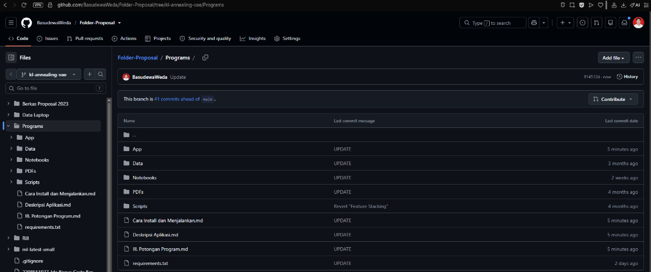
Gambar 1. Repository Program MovieMatch
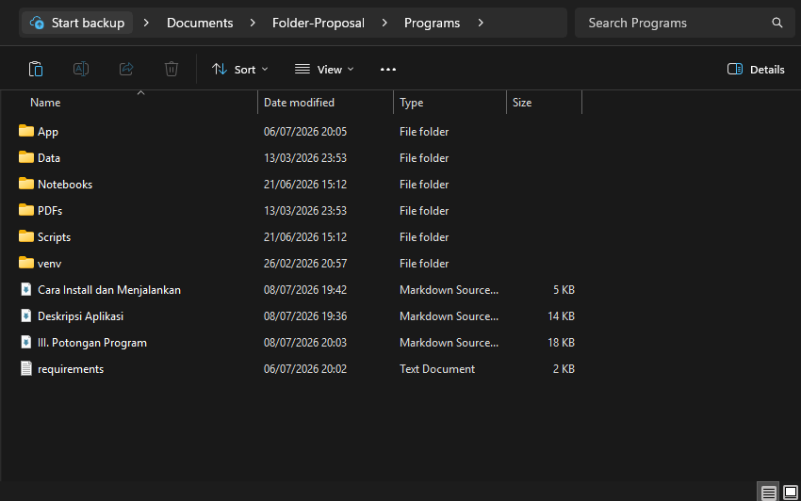
Gambar 2. Struktur File Program MovieMatch

1.1 Prasyarat Sistem
Sebelum menjalankan aplikasi, pastikan perangkat telah terpasang perangkat lunak berikut:
- Python 3.11 untuk menjalankan backend.
- Node.js 18 untuk menjalankan frontend.

1.2 Instalasi dan Konfigurasi Backend (FastAPI)
Langkah pertama adalah menyiapkan lingkungan Python beserta seluruh pustaka yang dibutuhkan backend. Dari dalam folder Programs, jalankan perintah berikut untuk membuat dan mengaktifkan virtual environment:
# Membuat dan mengaktifkan virtual environment
python -m venv venv
.\venv\Scripts\Activate.ps1 # PowerShell
# atau: venv\Scripts\activate.bat # CMD

# Bila PowerShell menolak karena execution policy, jalankan sekali:
# Set-ExecutionPolicy -Scope CurrentUser RemoteSigned

# Memasang seluruh dependency (agak lama karena memuat TensorFlow)
python -m pip install --upgrade pip
pip install -r requirements.txt

Apabila virtual environment berhasil diaktifkan, akan muncul penanda (venv) di depan baris terminal. Setelah seluruh pustaka terpasang, jalankan backend dengan perintah:
cd App\backend
uvicorn app:app --reload --port 8000

Layanan backend akan berjalan pada alamat http://localhost:8000, dengan dokumentasi API interaktif tersedia pada http://localhost:8000/docs. Proses pemuatan pertama membutuhkan waktu beberapa saat karena seluruh matriks prediksi dihitung terlebih dahulu. Biarkan terminal ini tetap terbuka selama aplikasi digunakan.
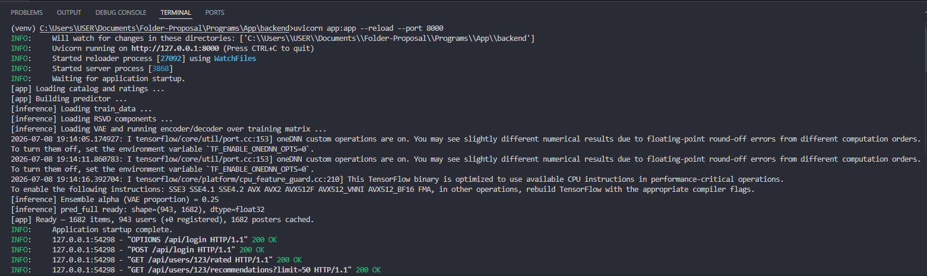
Gambar 3. Backend MovieMatch Berhasil Dijalankan
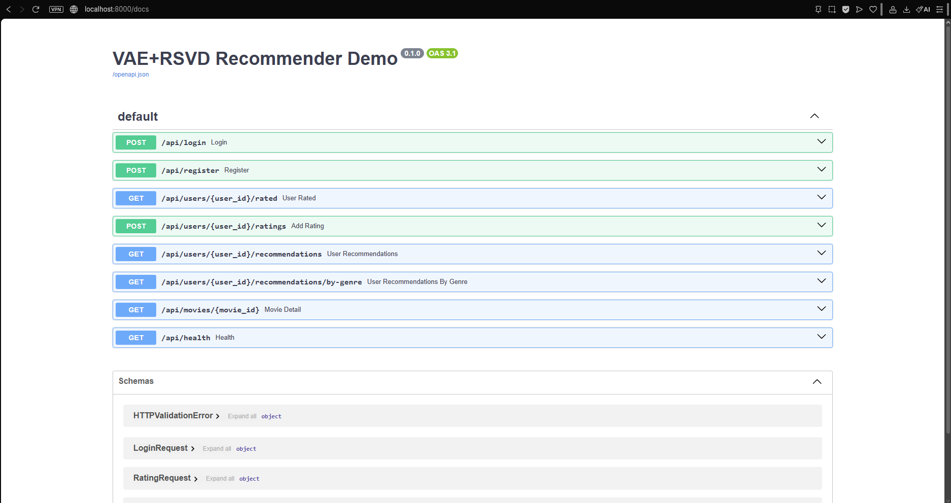
Gambar 4. Dokumentasi API Interaktif (Swagger UI)

1.3 Instalasi dan Konfigurasi Frontend (Next.js)
Buka terminal baru (bukan terminal yang digunakan untuk menjalankan backend), lalu jalankan perintah berikut dari dalam folder Programs:
cd App\frontend
npm install # cukup dijalankan sekali di awal
npm run dev

Setelah proses selesai, antarmuka aplikasi dapat diakses melalui http://localhost:3000 pada browser.
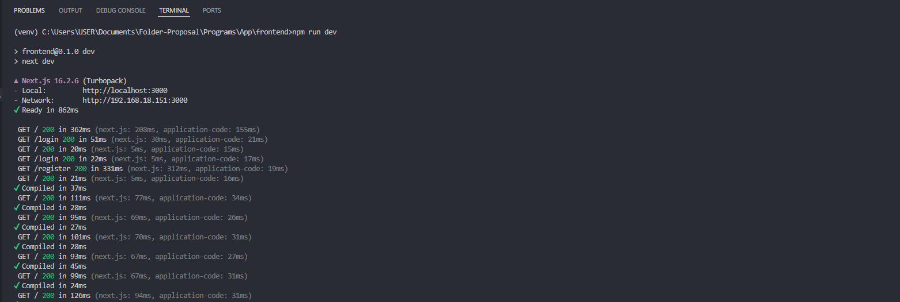
Gambar 5. Frontend MovieMatch Berhasil Dijalankan

1.4 Urutan Menjalankan Aplikasi
Karena frontend bergantung pada backend, kedua komponen harus dinyalakan secara berurutan menggunakan dua terminal terpisah:
Terminal 1 -> cd App\backend -> aktifkan venv -> uvicorn app:app --reload --port 8000
Terminal 2 -> cd App\frontend -> npm run dev

Setelah keduanya berjalan, buka http://localhost:3000 di browser untuk mulai menggunakan aplikasi.

2. Fitur Aplikasi

2.1 Registrasi Akun
Pengguna yang belum memiliki akun dapat melakukan pendaftaran melalui halaman Daftar. Formulir pendaftaran meminta pengguna mengisi username, umur, gender, pekerjaan, password, dan konfirmasi password. Pilihan pekerjaan mengikuti kosakata MovieLens yang terdiri atas 21 pilihan, seperti administrator, artist, doctor, educator, engineer, programmer, dan student.
Sistem menerapkan sejumlah aturan validasi. Pada sisi frontend, username harus terdiri atas minimal tiga karakter, password minimal empat karakter, dan konfirmasi password harus cocok. Pada sisi backend, username harus unik dan tidak boleh menggunakan format User_<angka> karena format tersebut dicadangkan untuk pengguna bawaan dataset. Setelah pendaftaran berhasil, sistem memberikan ID pengguna secara otomatis mulai dari 944 di belakang layar, dan pengguna langsung masuk serta diarahkan ke beranda.
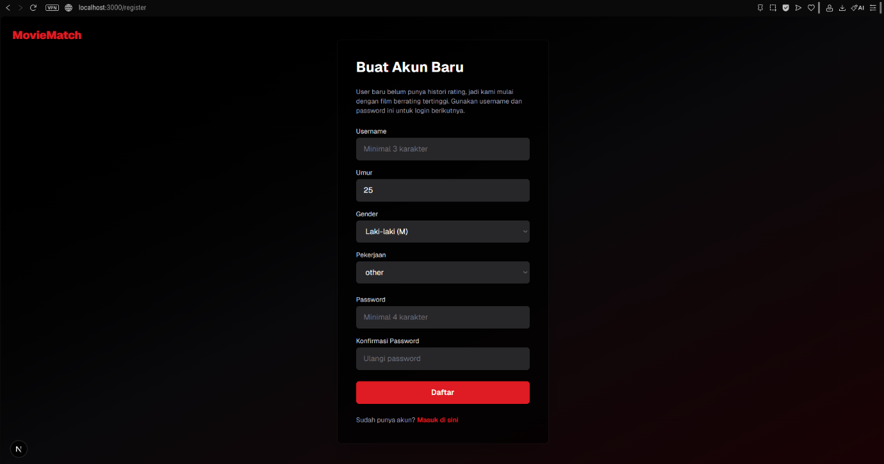
Gambar 6. Halaman Registrasi Akun

2.2 Login dan Logout
Aplikasi menggunakan mekanisme login berbasis username dan password. Terdapat dua jenis akun. Pertama, akun pengguna bawaan dataset dengan username User_1 sampai User_943 (misalnya User_42) yang seluruhnya menggunakan password movielens. Pengguna jenis ini telah memiliki histori rating dari dataset, sehingga rekomendasinya dihasilkan langsung oleh model hybrid. Kedua, akun baru hasil registrasi mandiri yang menggunakan username dan password pilihan pengguna sendiri.
Setelah berhasil masuk, sesi pengguna disimpan pada localStorage browser sehingga pengguna tetap dalam keadaan login meskipun halaman dimuat ulang. Apabila terjadi kesalahan, sistem menampilkan pesan yang jelas, seperti Password salah atau Username tidak ditemukan. Tombol Logout yang terletak di sudut kanan atas berfungsi menghapus sesi dan mengembalikan pengguna ke halaman login. Halaman yang memerlukan status masuk akan otomatis mengalihkan pengguna ke halaman login apabila sesi belum tersedia.
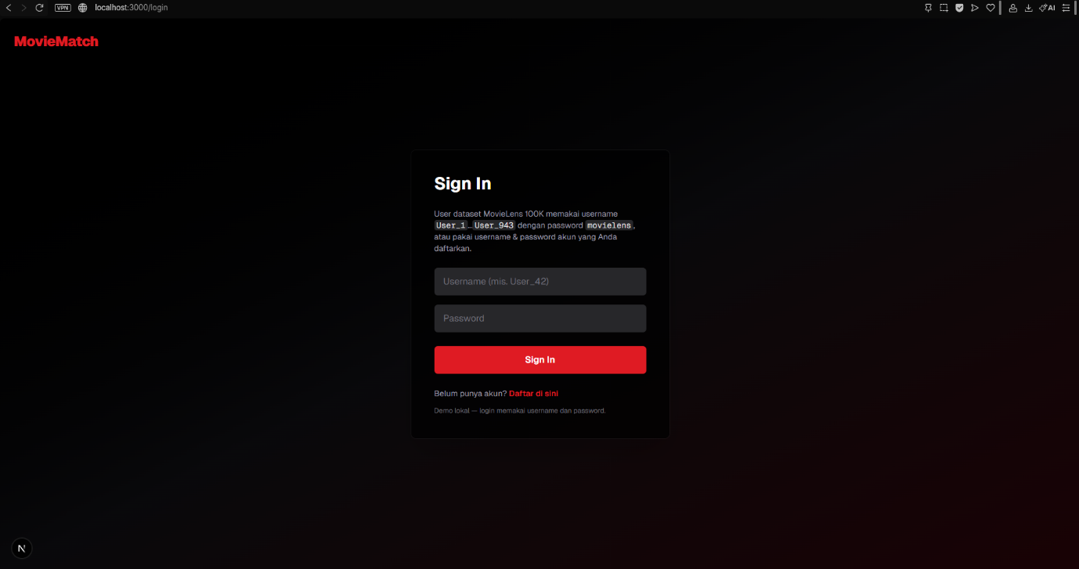
Gambar 7. Halaman Login

2.3 Beranda dan Rekomendasi Personal
Setelah berhasil masuk, pengguna diarahkan ke beranda yang menampilkan antarmuka bergaya streaming platform. Pada bagian atas terdapat navbar yang memuat nama aplikasi, username beserta pekerjaan pengguna, dan tombol Logout. Di bawahnya terdapat sapaan yang menampilkan nama pengguna, ringkasan demografi (umur, gender, dan pekerjaan), serta jumlah film yang telah dirating.
Bagian utama beranda tersusun atas beberapa shelf, yaitu deretan poster film yang dapat digeser secara horizontal. Shelf pertama berjudul Top Recommended for You berisi film dengan prediksi rating tertinggi bagi pengguna, yang dihasilkan oleh model hybrid VAE + RSVD. Film yang sudah pernah dirating pengguna dikecualikan dari daftar rekomendasi agar pengguna hanya disuguhi film yang belum ia tonton. Khusus untuk pengguna baru yang belum memiliki histori rating (cold-start), judul shelf berubah menjadi Film dengan Rating Tertinggi dan menampilkan film dengan rata-rata rating tertinggi dengan syarat minimal 50 vote, agar rekomendasi tidak bias terhadap film yang jarang dirating.
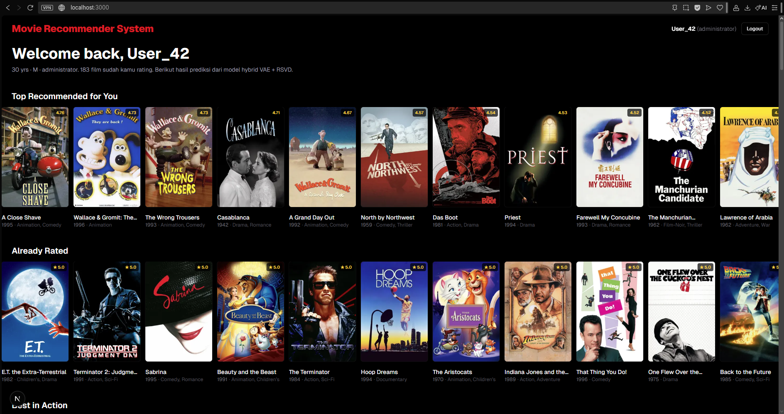
Gambar 8. Halaman Beranda MovieMatch
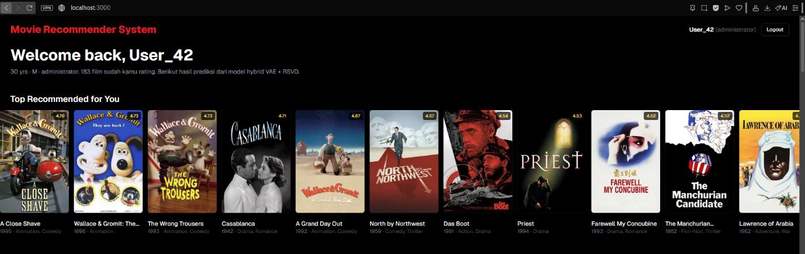
Gambar 9. Shelf Rekomendasi Personal

2.4 Rekomendasi Berdasarkan Genre
Selain rekomendasi personal, beranda juga menampilkan shelf tersendiri untuk setiap genre dengan judul Best in ... Setiap shelf genre berisi film terbaik menurut prediksi model pada genre tersebut. Genre yang digunakan mengikuti 18 kategori MovieLens, yaitu Action, Adventure, Animation, Children's, Comedy, Crime, Documentary, Drama, Fantasy, Film-Noir, Horror, Musical, Mystery, Romance, Sci-Fi, Thriller, War, dan Western. Dengan pengelompokan ini, pengguna dapat menelusuri rekomendasi sesuai preferensi genre yang diminati.
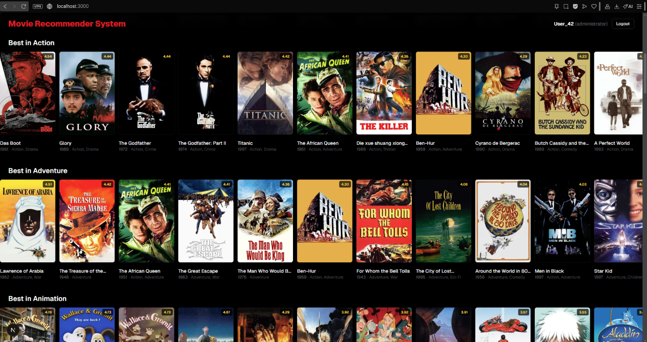
Gambar 10. Shelf Rekomendasi Berdasarkan Genre

2.5 Daftar Film yang Sudah Dirating
Beranda turut menampilkan shelf Already Rated yang memuat seluruh film yang telah dirating pengguna, diurutkan dari rating tertinggi. Shelf ini menggabungkan rating asli dari dataset (untuk pengguna bawaan dataset) dengan rating yang diberikan langsung melalui aplikasi. Apabila terdapat perbedaan antara keduanya, rating yang diberikan melalui aplikasi diprioritaskan. Pada shelf ini, badge pada poster menampilkan rating bintang aktual (misalnya bintang 5.0), bukan prediksi.
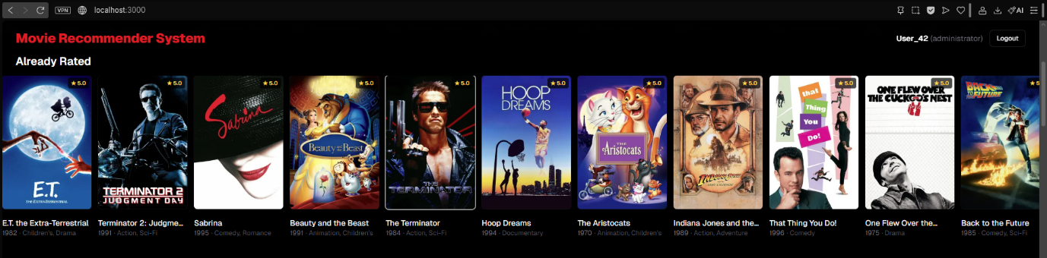
Gambar 11. Shelf Film yang Sudah Dirating

2.6 Detail Film
Setiap film ditampilkan sebagai kartu poster dengan rasio 2:3 yang memuat judul, tahun, dan maksimal dua genre. Poster diambil dari cache lokal; apabila poster suatu film tidak tersedia, judul film ditampilkan sebagai penggantinya. Ketika kursor diarahkan ke sebuah kartu, kartu tersebut sedikit membesar disertai efek highlight.
Ketika sebuah kartu diklik, aplikasi menampilkan modal detail film dengan animasi fade dan zoom. Modal ini memperlihatkan poster berukuran besar, judul, tahun, seluruh genre, sinopsis film, serta prediksi atau rating aktual. Modal dapat ditutup melalui tombol silang, dengan mengeklik area gelap di luar modal, atau dengan menekan tombol Esc. Selama modal terbuka, halaman di belakangnya dikunci agar tidak ikut ter-scroll.
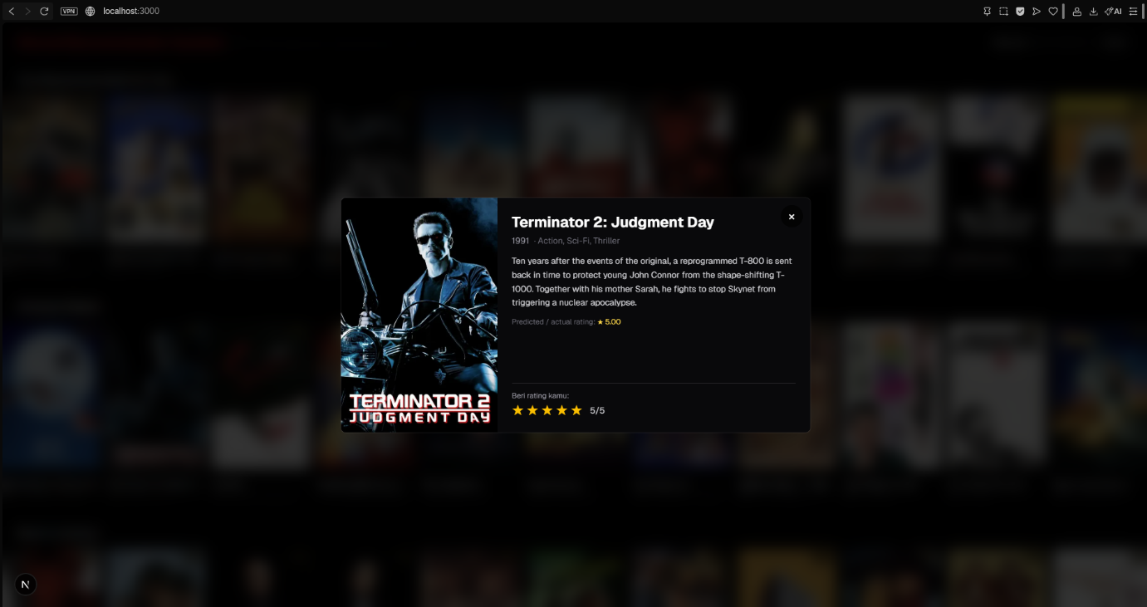
Gambar 12. Modal Detail Film

2.7 Memberi Rating Film
Di dalam modal detail film tersedia pilihan bintang 1 sampai 5 yang digunakan pengguna untuk memberikan rating. Saat kursor diarahkan pada bintang, aplikasi menampilkan pratinjau jumlah bintang yang akan dipilih. Setelah rating dipilih, nilai tersebut langsung dikirim dan disimpan ke backend, disertai umpan balik berupa keterangan Menyimpan... yang kemudian berubah menjadi Rating tersimpan apabila proses berhasil.
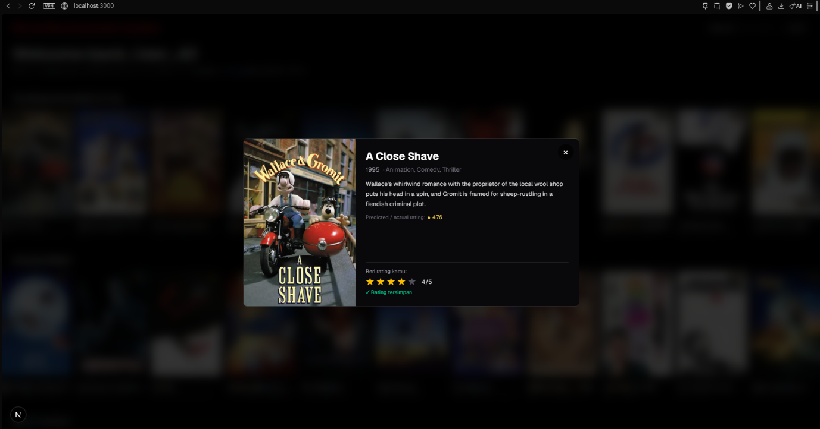
Gambar 13. Fitur Memberi Rating Film

2.8 Pembaruan Rekomendasi Secara Real-time (Fold-in)
Fitur ini merupakan pembeda utama aplikasi dibandingkan sekadar menampilkan tabel prediksi statis. Ketika pengguna memberikan rating baru, backend melakukan proses fold-in, yaitu memasukkan rating baru tersebut ke dalam vektor rating pengguna dan menghitung ulang prediksi tanpa perlu melatih ulang model. Setelah modal ditutup, shelf diperbarui secara otomatis, film yang baru saja dirating berpindah ke shelf Already Rated, sementara daftar rekomendasi ikut menyesuaikan, semuanya berlangsung tanpa perlu memuat ulang halaman.
Proses fold-in berlaku baik untuk pengguna bawaan dataset maupun pengguna baru. Semakin banyak film yang dirating, rekomendasi yang dihasilkan akan semakin sesuai dengan selera pengguna.

Gambar 14. Rekomendasi Sebelum Pemberian Rating

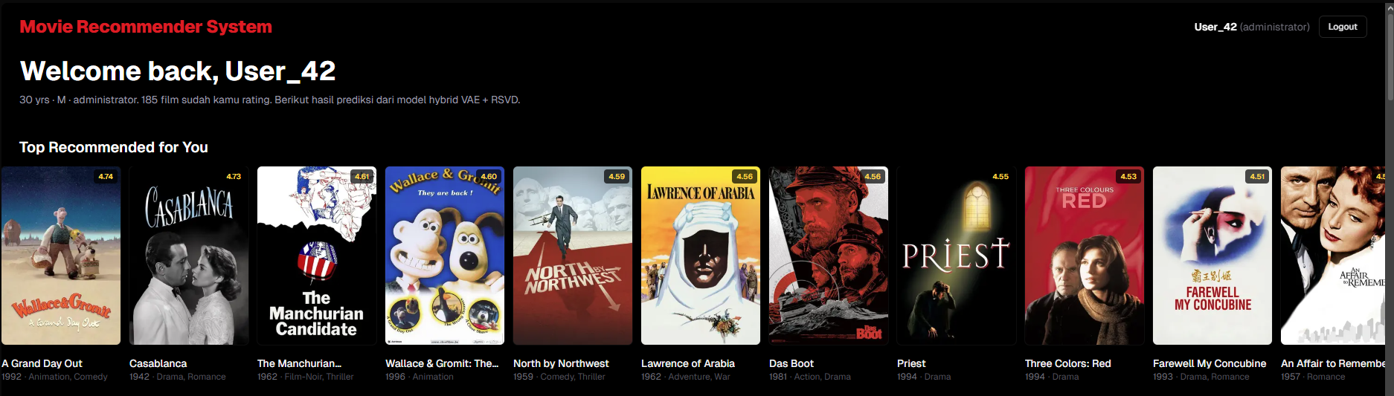
Gambar 15. Perubahan Rekomendasi Setelah Pemberian Rating (Fold-in)

III. POTONGAN PROGRAM
Bagian ini menampilkan potongan kode inti dari aplikasi MovieMatch beserta penjelasan singkatnya. Kode dikelompokkan sesuai alur kerja aplikasi, mulai dari penyiapan lingkungan, pemuatan model, penyediaan layanan (API) di sisi backend, hingga antarmuka di sisi frontend.

1. Minimum Library Requirements
Aplikasi membutuhkan sejumlah pustaka (library) Python. Berikut pustaka utama beserta versinya (daftar lengkap tersedia pada berkas requirements.txt).
Berkas: Programs/requirements.txt
# Machine learning & komputasi numerik
tensorflow==2.20.0
keras==3.12.1
numpy==2.2.6
pandas==2.3.3
scikit-learn==1.7.2
scipy==1.15.3
optuna==4.7.0

# Web service (backend API)
fastapi==0.115.5
uvicorn==0.32.1
pydantic==2.13.4
requests==2.32.5

# Notebook & visualisasi
jupyter_client==8.8.0
ipykernel==7.2.0
matplotlib==3.10.8
tqdm==4.67.3

Seluruh pustaka dipasang sekaligus dengan perintah:
pip install -r requirements.txt

2. Aktivasi Virtual Environment
Sebelum menjalankan program, dibuat lingkungan virtual (virtual environment) agar seluruh pustaka terisolasi dari sistem. Perintah dijalankan dari folder Programs.
# Membuat virtual environment bernama "venv"
python -m venv venv

# Mengaktifkan virtual environment (PowerShell)
.\venv\Scripts\Activate.ps1

# Bila PowerShell menolak karena execution policy, jalankan sekali:
Set-ExecutionPolicy -Scope CurrentUser RemoteSigned

# Memasang seluruh dependency
python -m pip install --upgrade pip
pip install -r requirements.txt

Jika berhasil, akan muncul penanda (venv) di depan baris terminal.

3. Memuat Model Hybrid VAE + RSVD
Saat backend dinyalakan, kedua model dimuat dari folder Data. Komponen RSVD berupa berkas NumPy (.npy), sedangkan VAE dimuat dari bobot terlatih (.weights.h5) menggunakan arsitektur yang sama seperti saat pelatihan.
Berkas: App/backend/inference.py
def _load_rsvd_components():
mu = np.load(RSVD_DIR / "final_mu.npy")
b_u = np.load(RSVD_DIR / "final_b_u.npy")
b_i = np.load(RSVD_DIR / "final_b_i.npy")
U = np.load(RSVD_DIR / "best_U.npy")
Sigma = np.load(RSVD_DIR / "best_Sigma.npy")
V = np.load(RSVD_DIR / "best_V.npy")
return mu, b_u, b_i, U, Sigma, V

def _load_vae(train_data: np.ndarray):
from model import Encoder, Decoder, VAE

with open(VAE_PARAMS_PATH) as f:
params = json.load(f)["best_params"]

num_items = train_data.shape[1]
encoder = Encoder(
hidden_dims = params["hidden_dims"],
latent_dim = params["latent_dim"],
dropout_rate = params["dropout_rate"],
)
decoder = Decoder(hidden_dims=params["hidden_dims"][::-1], output_dim=num_items)
vae = VAE(encoder, decoder, beta=params["beta"])
# Bangun variabel model dulu sebelum memuat bobot
_ = vae(train_data[:1])
vae.load_weights(str(VAE_WEIGHTS_PATH))
return vae

4. Perhitungan Matriks Prediksi Awal
Setelah kedua model dimuat, seluruh matriks prediksi rating berukuran 943 x 1682 dihitung satu kali di awal. Prediksi akhir merupakan gabungan berbobot (ensemble) dari VAE dan RSVD. Dengan cara ini, setiap permintaan rekomendasi cukup membaca satu baris matriks (cepat).
Berkas: App/backend/inference.py
def build_predictor() -> Predictor:
# 1) Muat data latih dan komponen RSVD, lalu susun prediksi RSVD
train_data = np.load(TRAIN_DATA_PATH).astype(np.float32)
mu, b_u, b_i, U, Sigma, V = _load_rsvd_components()
pred_rsvd_norm = float(mu) + b_u[:, None] + b_i[None, :] + U @ Sigma @ V.T
pred_rsvd = np.clip(pred_rsvd_norm * MAX_RATING, 1.0, MAX_RATING).astype(np.float32)

# 2) Jalankan encoder -> decoder VAE atas seluruh matriks rating
vae = _load_vae(train_data)
z_mean, _ = vae.encoder.predict(train_data, verbose=0)
pred_vae_norm = vae.decoder.predict(z_mean, verbose=0)
pred_vae = np.clip(pred_vae_norm * MAX_RATING, 1.0, MAX_RATING).astype(np.float32)

# 3) Gabungkan kedua prediksi dengan bobot alpha (hasil penyetelan)
alpha = _latest_eval_alpha()
pred_full = np.clip(
alpha * pred_vae + (1.0 - alpha) * pred_rsvd, 1.0, MAX_RATING
).astype(np.float32)

return Predictor(pred_full=pred_full, pred_rsvd=pred_rsvd,
train_data=train_data, alpha=alpha, vae=vae, ...)

5. Endpoint Login dan Verifikasi Password
Endpoint POST /api/login menerima username dan password. Pengguna hasil registrasi diverifikasi terhadap hash password tersimpan, sedangkan pengguna bawaan dataset (User_1-User_943) memakai password default movielens.
Berkas: App/backend/app.py
@app.post("/api/login")
def login(req: LoginRequest):
username = req.username.strip()

# 1) Pengguna hasil registrasi memiliki username bebas
rec = _new_users().by_username(username)
if rec is not None:
if not _new_users().check_password(rec["user_id"], req.password):
raise HTTPException(status_code=401, detail="Password salah")
return {**rec, "is_new": True}

# 2) Pengguna dataset login sebagai "User_<id>" + password default
user_id = _dataset_username_id(username)
if user_id is not None and user_id in _catalog().users.index:
if req.password != DEFAULT_PASSWORD:
raise HTTPException(status_code=401, detail="Password salah")
info = _catalog().users.loc[user_id]
return {
"user_id": user_id, "username": f"User_{user_id}",
"age": int(info["age"]), "gender": str(info["gender"]),
"occupation": str(info["occupation"]), "is_new": False,
}

raise HTTPException(status_code=401, detail="Username tidak ditemukan")

Verifikasi password memakai algoritma PBKDF2-SHA256 dengan salt. Password tidak pernah disimpan sebagai teks polos.
Berkas: App/backend/users_store.py
def verify_password(password: str, stored: Optional[str]) -> bool:
"""Mencocokkan password dengan hash yang tersimpan."""
if not stored:
return False
try:
algo, iters, salt, expected = stored.split("$")
if algo != "pbkdf2_sha256":
return False
digest = hashlib.pbkdf2_hmac(
"sha256", password.encode("utf-8"), bytes.fromhex(salt), int(iters)
)
except (ValueError, AttributeError):
return False
return secrets.compare_digest(digest.hex(), expected)

6. Endpoint Registrasi Pengguna Baru
Endpoint POST /api/register membuat pengguna baru. Backend memvalidasi username (unik, minimal 3 karakter, bukan format User_<angka>) dan password (minimal 4 karakter), lalu menyimpan datanya.
Berkas: App/backend/app.py
@app.post("/api/register")
def register(req: RegisterRequest):
username = req.username.strip()
if len(username) < 3:
raise HTTPException(status_code=400, detail="Username minimal 3 karakter")
if _dataset_username_id(username) is not None:
raise HTTPException(status_code=400,
detail='Username dengan format "User_<angka>" dipakai user dataset')
if _new_users().username_taken(username):
raise HTTPException(status_code=409, detail="Username sudah dipakai")
if not req.password or len(req.password) < 4:
raise HTTPException(status_code=400, detail="Password minimal 4 karakter")
info = _new_users().register(
username=username, age=req.age, gender=req.gender,
occupation=req.occupation, password=req.password,
)
return {**info, "is_new": True}

Password diubah menjadi hash bersalt sebelum disimpan ke berkas new_users.json.
Berkas: App/backend/users_store.py
def hash_password(password: str) -> str:
"""Menghasilkan hash PBKDF2-SHA256 bersalt: 'pbkdf2_sha256$iters$salt$hash'."""
salt = secrets.token_hex(16)
digest = hashlib.pbkdf2_hmac(
"sha256", password.encode("utf-8"), bytes.fromhex(salt), _PBKDF2_ITERATIONS
)
return f"pbkdf2_sha256${_PBKDF2_ITERATIONS}${salt}${digest.hex()}"

7. Menghasilkan Rekomendasi Personal
Endpoint GET /api/users/{id}/recommendations mengambil skor prediksi pengguna, mengurutkannya dari tertinggi, lalu mengembalikan film-film teratas (film yang sudah dirating dikecualikan).
Berkas: App/backend/app.py
@app.get("/api/users/{user_id}/recommendations")
def user_recommendations(user_id: int, limit: int = 50):
_ensure_user(user_id)
scores = _scores_excluding_rated(user_id)
top = np.argsort(scores)[::-1][:limit]
return [
_catalog().movie_card(int(idx + 1), rating=float(scores[idx]))
for idx in top
if np.isfinite(scores[idx])
]

Fungsi _scores_excluding_rated menentukan sumber skor: matriks hybrid untuk pengguna dataset, skor rata-rata (cold-start) untuk pengguna baru, atau hasil fold-in bila pengguna sudah memberi rating lewat aplikasi. Film yang sudah dirating diberi nilai negatif tak hingga agar tidak muncul kembali.
def _scores_excluding_rated(user_id: int) -> np.ndarray:
app_ratings = _user_ratings().get_user(user_id)
if app_ratings: # ada rating dari aplikasi
vec = _user_rating_vector_norm(user_id)
vae_pred = _predictor().predict_vae_foldin(vec)
rsvd_pred = _predictor().predict_rsvd_foldin(vec)
a = _predictor().alpha
scores = np.clip(a * vae_pred + (1.0 - a) * rsvd_pred, 1.0, MAX_RATING)
elif _is_new_user(user_id): # pengguna baru: cold-start
scores = _avg_scores().copy()
else: # pengguna dataset: matriks hybrid
scores = _predictor().predictions_for_user(user_id).copy()

scores = np.array(scores, dtype=np.float32, copy=True)
scores[_excluded_mask(user_id)] = -np.inf # buang film yang sudah dirating
return scores

8. Rekomendasi Berdasarkan Genre
Endpoint GET /api/users/{id}/recommendations/by-genre menyaring skor pengguna per genre, lalu mengembalikan film terbaik untuk masing-masing genre.
Berkas: App/backend/app.py
@app.get("/api/users/{user_id}/recommendations/by-genre")
def user_recommendations_by_genre(user_id: int, limit: int = 20):
_ensure_user(user_id)
scores = _scores_excluding_rated(user_id)
out: dict[str, list[dict]] = {}
for genre in SHELF_GENRES:
mask = _catalog().genre_mask[genre] # film bergenre ini
masked_scores = np.where(mask, scores, -np.inf) # sisanya diabaikan
top = np.argsort(masked_scores)[::-1][:limit]
cards = [
_catalog().movie_card(int(idx + 1), rating=float(scores[idx]))
for idx in top
if np.isfinite(scores[idx])
]
if cards:
out[genre] = cards
return out

9. Menyimpan Rating dan Proses Fold-in
Endpoint POST /api/users/{id}/ratings menyimpan rating yang diberikan pengguna lewat aplikasi. Rating ini kemudian ikut diperhitungkan saat menghitung rekomendasi melalui proses fold-in.
Berkas: App/backend/app.py
@app.post("/api/users/{user_id}/ratings")
def add_rating(user_id: int, req: RatingRequest):
_ensure_user(user_id)
if req.item_id not in _catalog().items.index:
raise HTTPException(status_code=404, detail=f"Movie {req.item_id} tidak ditemukan")
if not (1.0 <= req.rating <= MAX_RATING):
raise HTTPException(status_code=400, detail="Rating harus antara 1 dan 5")
_user_ratings().set(user_id, req.item_id, req.rating)
return _catalog().movie_card(req.item_id, rating=req.rating)

Fold-in memungkinkan rating baru langsung memengaruhi prediksi tanpa melatih ulang model. Pada VAE, vektor rating pengguna cukup dilewatkan sekali melalui encoder dan decoder. Pada RSVD, vektor laten pengguna diestimasi ulang lewat regresi ridge atas faktor film yang sudah tetap.
Berkas: App/backend/inference.py
def predict_vae_foldin(self, rating_vec_norm: np.ndarray) -> np.ndarray:
"""Prediksi VAE untuk vektor rating apa pun (satu lintasan encoder->decoder)."""
import tensorflow as tf
x = tf.constant(rating_vec_norm[None, :], dtype=tf.float32)
z_mean, _ = self.vae.encoder(x, training=False)
pred_norm = self.vae.decoder(z_mean, training=False)
pred = np.asarray(pred_norm)[0] * MAX_RATING
return np.clip(pred, 1.0, MAX_RATING).astype(np.float32)

def predict_rsvd_foldin(self, rating_vec_norm: np.ndarray) -> np.ndarray:
"""Prediksi RSVD via fold-in: estimasi bias b_u dan vektor laten U[u]."""
rated = np.where(rating_vec_norm > 0)[0]
if rated.size == 0: # belum ada rating -> baseline bias
base = self.rsvd_mu + self.rsvd_bi
return np.clip(base * MAX_RATING, 1.0, MAX_RATING).astype(np.float32)

X = self.rsvd_item_factors[rated]
y = rating_vec_norm[rated] - self.rsvd_mu - self.rsvd_bi[rated]
Xa = np.concatenate([np.ones((rated.size, 1), dtype=X.dtype), X], axis=1)
reg = np.eye(Xa.shape[1], dtype=X.dtype)
reg[0, 0] = 0.0 # intercept tidak diregularisasi
w = np.linalg.solve(Xa.T @ Xa + self.rsvd_foldin_lambda * reg, Xa.T @ y)
b_u, u_vec = w[0], w[1:]
pred_norm = self.rsvd_mu + b_u + self.rsvd_bi + self.rsvd_item_factors @ u_vec
return np.clip(pred_norm * MAX_RATING, 1.0, MAX_RATING).astype(np.float32)

10. Pemanggilan API dari Frontend
Di sisi frontend, seluruh komunikasi dengan backend dikumpulkan dalam satu berkas. Setiap fungsi mengirim permintaan HTTP dan mengembalikan data JSON.
Berkas: App/frontend/src/lib/api.ts
export const API_BASE = "http://localhost:8000";

// Login dengan username + password
export async function login(username: string, password: string): Promise<LoginResponse> {
const res = await fetch(`${API_BASE}/api/login`, {
method: "POST",
headers: { "Content-Type": "application/json" },
body: JSON.stringify({ username, password }),
});
if (!res.ok) {
const detail = await res.json().catch(() => ({ detail: res.statusText }));
throw new Error(detail?.detail ?? `Login gagal: ${res.status}`);
}
return res.json();
}

// Mengambil rekomendasi personal
export function fetchRecommendations(userId: number, limit = 50) {
return getJson<MovieCard[]>(`/api/users/${userId}/recommendations?limit=${limit}`);
}

// Mengirim rating baru
export async function rateMovie(userId: number, itemId: number, rating: number): Promise<MovieCard> {
const res = await fetch(`${API_BASE}/api/users/${userId}/ratings`, {
method: "POST",
headers: { "Content-Type": "application/json" },
body: JSON.stringify({ item_id: itemId, rating }),
});
if (!res.ok) {
const detail = await res.json().catch(() => ({ detail: res.statusText }));
throw new Error(detail?.detail ?? `Gagal menyimpan rating: ${res.status}`);
}
return res.json();
}

11. Komponen Shelf Rekomendasi
Komponen Shelf menampilkan satu deret film (poster) yang dapat digeser horizontal, lengkap dengan tombol panah navigasi. Setiap film dirender melalui komponen MovieCard.
Berkas: App/frontend/src/app/components/Shelf.tsx
export default function Shelf({ title, movies, showRating, userId, onRated }: Props) {
const scrollerRef = useRef<HTMLDivElement>(null);

// Geser satu layar penuh ke kiri/kanan
function scrollBy(direction: 1 | -1) {
const el = scrollerRef.current;
if (!el) return;
el.scrollBy({ left: direction * el.clientWidth * 0.9, behavior: "smooth" });
}

return (
<section className="group/shelf relative py-4">
<h2 className="mb-3 px-6 text-xl font-semibold text-white">{title}</h2>

<button type="button" aria-label="Scroll left" onClick={() => scrollBy(-1)}>‹</button>
<button type="button" aria-label="Scroll right" onClick={() => scrollBy(1)}>›</button>

<div ref={scrollerRef} className="shelf-scroll flex snap-x gap-3 overflow-x-auto px-6">
{movies.map((m) => (
<MovieCard
key={m.movie_id}
movie={m}
showRating={showRating}
userId={userId}
onRated={onRated}
/>
))}
</div>
</section>
);
}

12. Modal Detail Film dan Fitur Rating
Komponen MovieModal menampilkan detail film (poster, sinopsis, genre) dan menyediakan pilihan bintang 1-5. Ketika bintang dipilih, rating dikirim ke backend melalui fungsi rateMovie, lalu daftar rekomendasi diperbarui saat modal ditutup.
Berkas: App/frontend/src/app/components/MovieModal.tsx
// Mengirim rating ke backend saat bintang dipilih
async function submitRating(star: number) {
if (userId == null || saving) return;
setSaving(true);
setRateError(null);
try {
await rateMovie(userId, movie.movie_id, star);
setRating(star);
setSaved(true);
ratedDuringSession.current = true;
} catch (err) {
setRateError(err instanceof Error ? err.message : "Gagal menyimpan rating");
} finally {
setSaving(false);
}
}

Berikut potongan antarmuka pilihan bintang 1-5 di dalam modal:
{/* Pilihan bintang 1-5 di dalam modal */}
<div className="flex items-center gap-1">
{[1, 2, 3, 4, 5].map((star) => {
const active = (hover ?? rating ?? 0) >= star;
return (
<button
key={star}
type="button"
disabled={saving}
onMouseEnter={() => setHover(star)}
onMouseLeave={() => setHover(null)}
onClick={() => submitRating(star)}
className={active ? "text-amber-400" : "text-zinc-600"}
>
★
</button>
);
})}
{rating != null && <span className="ml-2 text-sm text-zinc-300">{rating}/5</span>}
</div>

Setelah modal ditutup, aplikasi memanggil ulang data sehingga film yang baru dirating berpindah ke daftar Already Rated dan rekomendasi ikut menyesuaikan tanpa memuat ulang halaman.
Berkas: App/frontend/src/app/components/MovieModal.tsx
function handleClose() {
setVisible(false);
window.setTimeout(() => {
onClose();
// Perbarui shelf hanya bila ada rating baru selama modal terbuka
if (ratedDuringSession.current) onRated?.();
}, ANIM_MS);
}

